 

**ЕЖЕНЕДЕЛЬНЫЙ ОБЗОР НОВОСТЕЙ**

**ЦНППМ ГАУДПО МО «ИРО»**

**07.04.2025-12.04.2025**

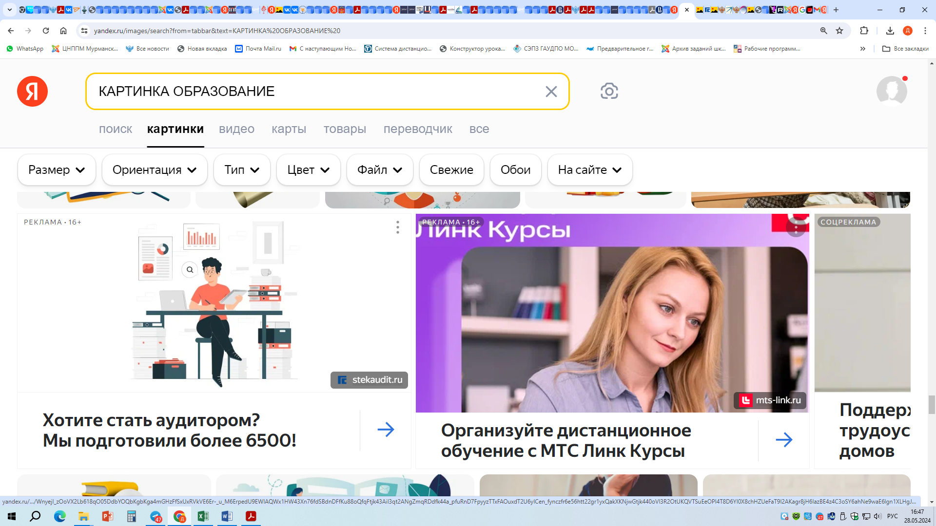



**НОВОСТИ МИНИСТЕРСТВА ПРОСВЕЩЕНИЯ РОССИЙСКОЙ ФЕДЕРАЦИИ**

****

**** **07 апреля состоялось первое заседание Координационного совета Министерства просвещения Российской Федерации по научной деятельности. Его провели сопредседатели совета Министр просвещения Российской Федерации Сергей Кравцов и президент Российской академии образования Ольга Васильева. На заседании обсудили подготовку Стратегии развития образования до 2036 года и на плановый период до 2040 года.**

**** **Министерство просвещения Российской Федерации поддерживает законопроект, который разрешает осуществлять переподготовку педагогов и повышение их квалификации только в государственных организациях. Данная инициатива направлена на повышение качества**



**дополнительного профессионального образования учителей.**

**Согласно законопроекту, дополнительное образование педагогических работников будет осуществляться в государственных и муниципальных образовательных организациях, в образовательных организациях, учредителями которых являются государство, субъект РФ, муниципальное образование либо с их долей в уставном капитале, в образовательных организациях, учредителями которых являются госкорпорации и госкомпании, в образовательных организациях Сириуса и Сколково, для педагогов в области физической культуры и спорта – в общероссийских спортивных федерациях.**

**Поправки в Федеральный закон «Об образовании в Российской Федерации» вступают в силу с 1 сентября 2025 года.**

**Обращаем внимание, что они не распространяются «на лиц, имеющих документ о дополнительном профессиональном образовании, полученный до дня вступления в силу настоящего Федерального закона, и на лиц, принятых на обучение по дополнительным профессиональным программам до дня вступления в силу настоящего Федерального закона».**

**** **10 апреля в школах страны в рамках еженедельного профориентационного курса «Россия – мои горизонты», реализуемого по инициативе Министерства просвещения РФ, проходит тематическое занятие «Россия креативная: искусство и дизайн».**



**Тема креативных индустрий, согласно данным проекта «Билет в будущее» за 2024 год, возглавила рейтинг профессиональных предпочтений российских школьников.**

**Курс «Россия – мои горизонты» реализуется Фондом Гуманитарных Проектов, федеральным оператором Единой модели профориентации «Билет в будущее» в России. Цели занятий – профориентация школьников, получение ими знаний о современных профессиях и выдающихся достижениях России. С расписанием ближайших уроков, их темами и видеоконтентом можно ознакомиться на** [**сайте**](https://bvbinfo.ru/)**.**

** В честь 80-летия Победы в Великой Отечественной войне и в Год защитника Отечества Центр знаний «Машук» совместно с участниками Всероссийской историко-просветительской программы Музея Победы «Школьный музей Победы» готовит к запуску проект «Подвиг учителя». Все желающие смогут узнать 15 историй педагогов-героев, воевавших на фронте. Первая история будет доступна 9 мая 2025 года, а расскажет ее генеральный директор Центра знаний «Машук» Антон Сериков.**

**Просветительский проект «Подвиг учителя» призван напомнить о важной части истории страны и ее народа, которую необходимо сохранять и передавать будущим поколениям.**



# C:\Users\Director_CNPPM\AppData\Local\Packages\Microsoft.Windows.Photos_8wekyb3d8bbwe\TempState\ShareServiceTempFolder\mark_5370554.jpeg 10 апреля Министр просвещения РФ Сергей Кравцов принял участие в пресс-конференции, посвященной проведению акции «Бессмертный полк» в 2025 году. Глава Минпросвещения России сообщил, что акция «Бессмертный полк» состоится во всех школах и учреждениях СПО нашей страны, а также обратил внимание, что со следующего учебного года продолжится постепенный переход на новую линейку единых государственных учебников по истории с 5-го по 11-й класс. Увеличено количество часов на изучение истории. Каждая школа должна проводить 18 уроков истории в 10-м классе на тему Великой Отечественной войны, а на Сталинградскую и Курскую битвы выделять отдельные уроки.

** 10 апреля Во Владикавказе завершился заключительный этап всероссийской олимпиады школьников по истории. В финале участвовали 343 школьника из 81 региона страны, включая Запорожскую область и Донецкую Народную Республику. По итогам соревнований 26 ребят стали победителями, 133 – призерами.**

**Лучшие результаты показали ребята из Москвы, Московской области, Санкт-Петербурга, Татарстана, Краснодарского края и Ростовской области. Ежегодно во всероссийской олимпиаде школьников принимает участие около семи миллионов ребят из всех регионов России.**  **** **11 апреля в Саранске завершился заключительный этап всероссийской олимпиады школьников по физике. В нем приняли участие 493 участника из 66 регионов России. Победителями состязания стали 40 школьников, призерами признаны 185 учащихся. Лучшие результаты показали команды из Москвы, Московской области, Санкт-Петербурга, Новосибирской и Свердловской областей, Алтайского края, Республики Мордовия. Посмотреть фоторепортажи и узнать подробнее о том, как прошел финал состязания по физике в 2025 году, можно в**[**«Дневнике олимпиады»**](https://vsoshphys2025.edurm.ru/dnevnik-olymp)**.**

**Ежегодно во всероссийской олимпиаде школьников принимает участие около 7 миллионов ребят из всех регионов России. Она включает четыре этапа: школьный, муниципальный, региональный и заключительный. Дипломы победителей и призеров олимпиады, действующие четыре года, дают право поступления в ведущие российские вузы без вступительных испытаний по соответствующему профилю.**

** В период с 14 по 18 апреля Самарская область, федеральная территория «Сириус» и Казань встретят участников финала всероссийской олимпиады школьников по французскому языку, математике и труду (технологии). К участию в состязаниях приглашено более 1 500 школьников.**

**Организационно-методическое сопровождение олимпиады, координацию проведения всех этапов олимпиады осуществляет** [**Институт содержания и методов обучения**](https://instrao.ru/)**. Актуальная информация размещена на**[**официальном сайте олимпиады**](https://vserosolimp.edsoo.ru/)**.**



** В День космонавтики, 12 апреля, в Национальном центре «Россия» состоялась презентация национального проекта «Молодежь и дети», запущенного по инициативе Президента России.**

**Министр просвещения РФ Сергей Кравцов отметил, что новый национальный проект «Молодежь и дети» продолжит мероприятия национального проекта «Образование», который успешно завершен в 2024 году. В финале презентации нацпроекта «Молодежь и дети» на сцену вышли представители 89 регионов России, которые стали послами нацпроекта и носителями его смыслов. Также была заложена новая традиция – передача артефакта. Он будет ежегодно переходить лучшему форуму – победителю премии Росмолодежи «Время молодых».**

**Организатором события выступает Росмолодежь совместно с Минпросвещения России, Минобрнауки России, Госкорпорацией «Роскосмос», Российским обществом «Знание», АНО «Национальные приоритеты России», президентской платформой «Россия – страна возможностей», Движением Первых, Национальным центром «Россия», порталом «Добро.рф».**



**НОВОСТИ ИНСТИТУТА СОДЕРЖАНИЯ**

**И МЕТОДОВ ОБУЧЕНИЯ**

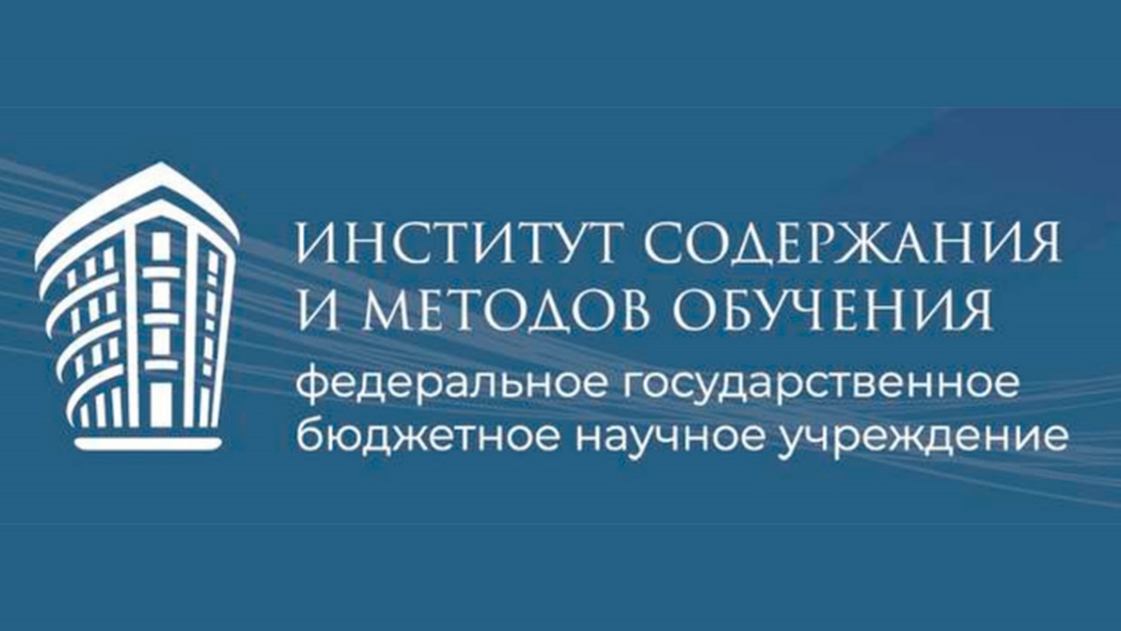

** Каждую среду Институт проводит еженедельный семинар «Среда ИСМО».**

**За это время трансляции ИСМО посмотрели более 120 000 специалистов сферы образования. Для удобства специалисты Института собрали все прошедшие семинары в одном месте:**

**Академическая среда**

* [**Педагогическая наука на службе образования**](https://vkvideo.ru/video-215962627_456240132)
* [**Современная начальная школа: как обеспечить успешность обучения и учения**](https://vkvideo.ru/video-215962627_456240164)
* [**Приобщение обучающихся к традиционным российским ценностям: современные подходы и новые решения**](https://vkvideo.ru/video-215962627_456240187)

**Историческая среда**



* [**Учебники по региональной истории: от проектов к итогам разработки**](https://vkvideo.ru/video-215962627_456240126%20)
* [**Год Защитника Отечества в образовательных организациях и воспитательный потенциал учебного курса «История России»**](https://vkvideo.ru/video-215962627_456240140)
* [**Историческое просвещение в контексте формирования патриотизма**](https://vkvideo.ru/video-215962627_456240182)

**Методическая среда**

* [**Роль учебного предмета «География» в формировании межпредметных связей и мировоззрения обучающихся**](https://vkvideo.ru/video-215962627_456240136)
* [**Роль учебного предмета «Математика» в формировании межпредметных связей**](https://vkvideo.ru/video-215962627_456240172)

**Цифровая среда**

* [**Информационная безопасность образовательных учреждений**](https://vkvideo.ru/video-215962627_456240133)
* [**Использование технологий искусственного интеллекта в деятельности образовательной организации**](https://vkvideo.ru/video-215962627_456240139%20)**.**

** 10 апреля на площадке Института прошла встреча с лауреатами Всероссийского конкурса «Педагогический дебют» в номинации «Молодые управленцы». Всероссийский конкурс «Педагогический дебют» проводится под патронатом** [**Комитета Государственной Думы ФС РФ по просвещению**](http://komitet-prosvesh.duma.gov.ru/)**.**

**Конкурс проводится при поддержке**[**Министерства просвещения Российской Федерации**](https://edu.gov.ru/)**,**[**Общероссийского** **Профсоюза образования**](https://www.eseur.ru/)**, федеральных образовательных организаций высшего образования.**



**НОВОСТИ МИНИСТЕРСТВА ОБРАЗОВАНИЯ И НАУКИ МУРМАНСКОЙ ОБЛАСТИ**

**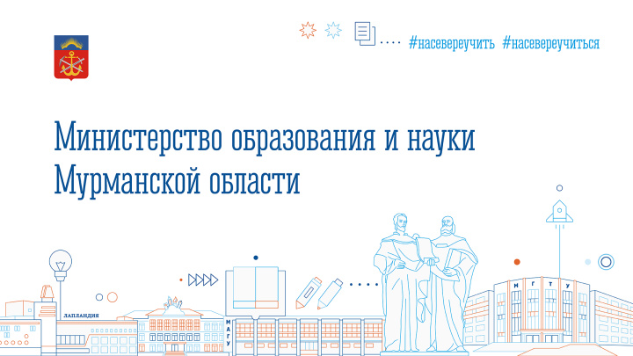**

**** **В рамках губернаторского проекта «На Севере – малыш» с апреля по средам в пространстве «Сопки.Семья» проходят тематические мероприятия по различным направлениям образования.**

**Тематика мероприятий включает встречи детей и родителей с лучшими специалистами региона по направлениям школьного и дошкольного образования. Например, в апреле Центр психолого-педагогической, медицинской и социальной помощи проведет практикумы для родителей о том, как уберечь детей от плохой компании, а Институт развития образования – занятия по финансовой грамотности и сенсорному развитию самых маленьких.**

# 

# В Казани стартовал заключительный этап ВсОШ по русскому языку. Мурманскую область представляет Антон Котляренко, ученик 10 класса апатитской гимназии №1. В этом году на региональном этапе юноша стал участником олимпиады по нескольким общеобразовательным предметам, по МХК и литературе также вошел в число победителей.

# Стартовал Международный конкурс проектов для учеников 9–11 классов «Туризм будущего – будущее туризма». Организатором выступает Российский университет дружбы народов имени П.Лумумбы при поддержке Комитета Государственной думы по туризму.

# Участникам предлагают разработать проекты по 14 направлениям, включая создание новых туристических маршрутов, экологический туризм, гастрономические путешествия, интерактивные экскурсии и другие. Подробнее в положении [https://goo.su/yfpmoy/](https://goo.su/yfpmoy)

# Этапы конкурса:

# ✅ 1 апреля - 10 мая – прием заявок и проектов

# ✅ 11 мая - 30 июня – отборочный этап

# ✅ 1 - 20 сентября – финальный этап(защита проектов)

# ✅ 26 сентября - 20 ноября – награждение

# Победители получат дипломы, все участники, прошедшие отборочный этап, – электронные сертификаты. Лучшие проекты будут представлены на площадках социальных медиа ВШУ РУДН.

# Работы принимаются по электронной почте: konkurs\_tourism@rudn.ru

# 

# В расширенной коллегии министерства образования и науки «Стратегический план Мурманской области «На Севере- жить!»: образование региона - ресурс развития кадров Арктики» приняли участие глава региона Андрей Чибис и вице-губернатор – министр развития Арктики и экономики Светлана Панфилова.

# Министр образования и науки Диана Кузнецова рассказала о том, как идёт подготовка кадров по приоритетным направлениям образования, закреплённых в стратегическом плане «На Севере – жить!», чтобы обеспечить специалистами ведущие предприятия региона.

# В школах региона открыты 270 профильных классов, 48 из них – инженерного направления, созданных в сотрудничестве с предприятиями. Более тысячи детей подготовятся к получению инженерных специальностей, нужных в Арктической зоне, а с нового учебного года таких классов будет уже 62.

# Большинство выпускников инженерных классов поступают в вузы и колледжи соответствующего профиля, в 2024 году этот показатель составил 75 % от общего числа выпускников.

# Образовательный туризм остаётся важной частью профориентационной работы с подрастающими поколениями. На предприятия, в колледжи, МАУ ежегодно проводится порядка 1,8 тыс. экскурсий с охватом около 40 тыс. школьников, в том числе для учеников 8–11 классов, которые не менее двух раз посетят крупнейшие предприятия Мурманской области.

# 

# Работа над тем, чтобы выпускники Кольского Заполярья оставались учиться в родном регионе, продолжается. По инициативе губернатора Андрея Чибиса по итогам этого учебного года премиями до 200 тыс. руб. будут отмечены 15 лучших классных руководителей выпускников, до 550 тыс. руб. – 10 школьных управленческих команд, до 750 тыс. руб. – три муниципальные управленческие команды.

# Институт развития образования проводит 53 смену для педагогов Мурманской области.

# Смена проходит в центре «Авангард», программа курса посвящена педагогическим технологиям проведения учебных сборов по основам военной службы.

# Участники — учителя и преподаватели-организаторы ОБЗР — осваивают современные подходы к проведению учебных сборов, тактической, строевой и огневой подготовке, а также делятся опытом и развивают профессиональные компетенции. Всё это служит единой цели - подготовить сильное, мотивированное поколение.

# 7–8 апреля в Санкт-Петербурге прошёл региональный этап Всероссийского Форума классных руководителей. Он объединил 200 участников из 11 регионов СЗФО, ещё около 2 тысяч подключились онлайн.

# Мурманскую область представили 14 педагогов — классные руководители, кураторы и победители профессиональных конкурсов. В центре внимания — развитие воспитательной работы, поддержка педагогов и обмен лучшими практиками.

# 

# Особое внимание на форуме уделили работе с подростками. Участники обсуждали профилактику девиантного поведения, изучали карту наблюдения для экспресс-диагностики, посещали лекции и мастер-классы.

# Форум проходит по поручению президента России и при поддержке Минпросвещения РФ.

# В Мурманской области прошёл фестиваль детского творчества для учеников с ограниченными возможностями здоровья «Созвездие – 2025». В этом году участников мероприятия принимала Кандалакшская коррекционная школа-интернат.

# Тема фестиваля – «Мы – потомки Победителей!». Свои работы представили более 200 детей из 11 муниципалитетов.

# В 2025 году по итогам конкурсного отбора федеральный Институт изучения детства, семьи и воспитания присвоил Кандалакшской коррекционной школе-интернату – единственной из региона – статус своей инновационной площадки.

# Между КШИ и Институтом воспитания заключено соглашение о сотрудничестве в области апробации, разработки и внедрения современных концепций воспитания, новых моделей и педагогических технологий воспитательного процесса.

# Тематическим направлением работы школы-интерната станет профилактика девиаций и деструктивного поведения детей, подростков и молодежи, формирование навыков безопасной жизнедеятельности и образа жизни.



**МЕРОПРИЯТИЯ ЦНППМ** **ГАУДПО** **МО «Институт развития образования»**

**Специалисты ЦНППМ продолжают формировать региональный методический актив Мурманской области.**

**8 апреля директор ЦНППМ ГАУДПО МО «ИРО» Цыганкова Н.С. провела методический час с кандидатами в состав РМА. Были рассмотрены вопросы развития региональной системы научно-методического сопровождения педагогических работников и управленческих кадров, направления деятельности регионального методического актива.**

**Продолжается подготовка к региональным семинарам: «Современные технологии психолого-педагогического сопровождения обучающихся с особыми образовательными потребностями»; «Формирование функциональной грамотности через освоение метапредметных навыков в условиях реализации обновленных ФГОС НОО».**

** ЦНППМ организовал набор слушателей по дополнительной профессиональной программе повышения квалификации «Современные достижения отечественной науки для обеспечения технологического суверенитета страны (биология. Физика, математика, химия, информатика)» на базе ФГАОУ ВО «Государственный университет просвещения».**

**© 2025 ЦНППМ Мурманской области**